⑦11 月 17 日（星期一）衣食住——特別是「飲食」的中國化

A 菜食主義 Vegetarianism
- 自印度初期佛教延續而來的佛教徒飲食
遵守不殺生戒 生＝生物＝眾生（＝有情 sattva）

佛教的眾生觀 眾生＝未得解脱之際在輪廻轉生的生物
５種（五道輪廻）or 6種（六道輪廻）
⭐︎ 不會轉生為植物
⇒ 食用植物非殺生行為（這一點與耆那教不同）
食用獸肉、禽肉、魚類、甲殼類、貝類等，則屬殺生行為
- 傳統佛教（「小乘佛教」「聲聞佛教」）的［飲］食生活

不食「三種不淨肉」
親眼目擊對方為了布施我而故意殺生所得之肉；
親耳聽聞對方為了布施我而故意殺生所得之肉；
於上述兩種情形有懷疑之肉。**

（問）在家信徒在市場買來肉、魚要布施我時，
我可不可以接受並食用這些肉、魚？

（參考）釋迦牟尼直接的死因是食物中毒。
對於引發食物中毒的食物 sūkaramaddava，有學者推測那是豬肉。

- 依印度中期大乘如來藏說而形成的［飲］食生活
如來藏說「一切眾生悉有佛性」（全部的眾生都具有佛陀的性質）
⇒ 殺害眾生＝殺害佛
⇒ 任何眾生都不應被吃，徹底實踐不殺生（徹底的不殺生）

南朝宋（劉宋）求那跋陀羅（Guṇabhadra; 394-468）譯『央掘魔羅經』卷四（T2, 540c）：

一切眾生無始生死生生輪轉，無非父母兄弟姊妹，猶如伎兒變易無常。自肉他肉則是一肉，是故諸佛悉不食肉。
一切眾生，在不知何時開始的漫長期間，不斷轉生，〔此期間必然曾經一度做過我的〕父母、兄弟、姊妹。好比戲劇中的舞伎不斷變換扮演的角色一樣。我身與他身，實為同一個肉體。因此，諸佛決不食〔與自己相同，將來必定成佛之眾生的〕肉。

B 五辛＝五葷＝五葷辛
⭐︎ 雖然有可靠的漢譯經典提到「五辛」，但沒有一部確切列出是哪五種。

南朝宋 沮渠京聲（?-430/440-?）譯『治禪病祕要法』卷二（T15, 338b）：若令彼神疾疾來者，當淨澡浴、不食五辛、不飮酒、不噉肉，於靜寂處一心數息、稱彼神名、念彼神像。

南朝宋 求那跋摩（Guṇavarman; 367-431）譯『菩薩善戒經』卷七（T30, 996b-c）：
菩薩摩訶薩為破眾生種種惡故，受持神呪讀誦通利利益眾生，為呪術故受持五法。一者、不食肉、二者、不飮酒。三者、不食五辛。四者、不婬。五者、不淨之家不在中食。菩薩具足如是五法，能大利益無量眾生，諸惡鬼神諸毒、諸病無不能治。
- 最早列出「五辛」的五種名稱的經典，是偽經《梵網經》（ 450-480 頃）
- 偽經『梵網經』（T24, 1005b）：不得食五辛，[1]大蒜、[2]革葱、[3]慈葱、[4]蘭葱、[5]興渠，是五種，一切食中不得食。

偽經（約 500-600 頃）『五辛經』（敦煌寫本）：
自今以後，不聽比丘等食諸不淨五辛臭穢。
『梵網經』[1]大蒜、[2]革葱、[3]慈葱、[4]蘭葱、[5]興渠各為何物？

[1]大蒜 ＝ garlic（蒜）。這是確實而毫無問題的。
[2]革葱 [3]慈葱 [4] 蘭葱 ＝ 三種葱類
但欲精確對應現代植物（同定）有困難。 『梵網經』的漢語注釋之解說眾說紛紜
→ 可能是現在所說的蔥、韭（韮）、以及辣韭／薤的組合；也可能是蔥、韭，以及「太蔥」（英 leek，德 Porree）。
[5]興渠 ＝「ヒング」(hing)，梵語 hiṅgu，印地語 hing。
在中國，興渠 ＝ 阿魏 ＝ asafetida = asafoetida

Cf. CHEN Ming 陳明, (Trans.) Michael CAVAYERO, "The Sinicization of a Foreign Word in the Medieval Period: Taking awei 阿魏 (Asafoetida) as an Example. In Charles DiSimone & Nichlas Witkowski (eds.), Buddhakṣetrapariśodhana: A Festschrift for Paul Harrison, Indica et Tibetica 63, Marburg, 2024, pp. 65-122.
※參見：陳明（CHEN Ming）著，Michael Cavayero 英譯，〈中古時期外來語的中國化研究：以「阿魏」(awei, asafoetida) 為例〉，收入 Charles DiSimone 與 Nichlas Witkowski 主編《Buddhakṣetrapariśodhana: A Festschrift for Paul Harrison》，Indica et Tibetica 第 63 冊，Marburg，2024 年，頁 65–122。
[5]興渠 xīngqú ＝興蕖 xīngqú ＝形具 xíngjù ＝ Skt. hiṅgu（＝阿魏 āwèi）

隋 智顗說、唐 灌頂記『菩薩戒義疏』卷下（T40, 575a）：
舊云，五辛謂蒜（suàn）、葱（cōng）、興蕖（xīngqú）、韭（jiǔ）、薤（xiè）。
此文止蘭葱，足以為五（＝蒜suàn、葱cōng、興蕖xīngqú、韭薤（jiǔxiè）、蘭葱（láncōng））。
『兼名苑』分別五辛。大蒜是葫荾，茖葱是薤，慈葱是葱，蘭葱是小蒜，興蕖是蒠蒺。生熟皆臭，悉斷。

段成式『酉陽雜俎』卷一八（約860頃）：
阿魏，出伽闍那國，即北天竺也。伽闍那呼為形虞。亦出波斯國，波斯國呼為阿虞截。樹長八九丈，皮色青黃。三月生葉，葉似鼠耳，無花、實。斷其枝，汁出如飴，久乃堅凝，名阿魏。

阿魏，產自加茲尼（Ghazna 伽闍那國），即北印度（北天竺），在加茲尼被稱為「形虞」。在波斯國也有出產，波斯稱之為「阿虞截」。其樹高約八、九尺，樹皮呈青黃色。三月長葉，葉子像老鼠的耳朵，沒有花和果實。砍斷枝條時會流出像糖漿般的汁液，放久了會凝固變硬，這就叫做阿魏。

菜食者 a variety of vegetarians vs. non-vegetarian
 | 果實 | 根菜以外野菜 | 五辛 | 乳・奶油・起司 | 蛋 | 魚 | 雞 | 其他肉
- Frutarian 果食者 | ◯
- Jain vegetarian耆那教式素食者 | ◯ | ◯
- Vegan全素食者 | ◯ | ◯ | ◯
- Oriental vegetarian東方素食者 | ◯ | ◯ |  | ◯
- Lacto-vegetari奶素者 | ◯ | ◯ | ◯ | ◯
- Ovo-vegetaria蛋素者 | ◯ | ◯ | ◯ |  | ◯
⑦ Lacto-ovo-vegetarian = Ovo-lacto-vegetaria蛋奶素者 | ◯ | ◯ | ◯ | ◯ | ◯
- Pescetarian魚素者 | ◯ | ◯ | ◯ |  |  | ◯
- Pollotarian禽肉素者 | ◯ | ◯ | ◯ | ◯ | △ |  | ◯
⑩ Semi-Vegetarian  ＝ Flexitarian彈性素食者 | ◯ | ◯ | ◯ |  | △ | △
Non-vegetarian | ◯ | ◯ | ◯ | ◯ | ◯ | ◯ | ◯ | ◯

（2.2）assafoetida=asafetida, Sanskrit "hiṅgu," Modern Hindi "hing"
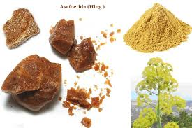
from Wikipedia（https://en.wikipedia.org/wiki/Asafoetida）
興渠＝形具＝hinġu (Hindi hing)＝Eng. asafetida
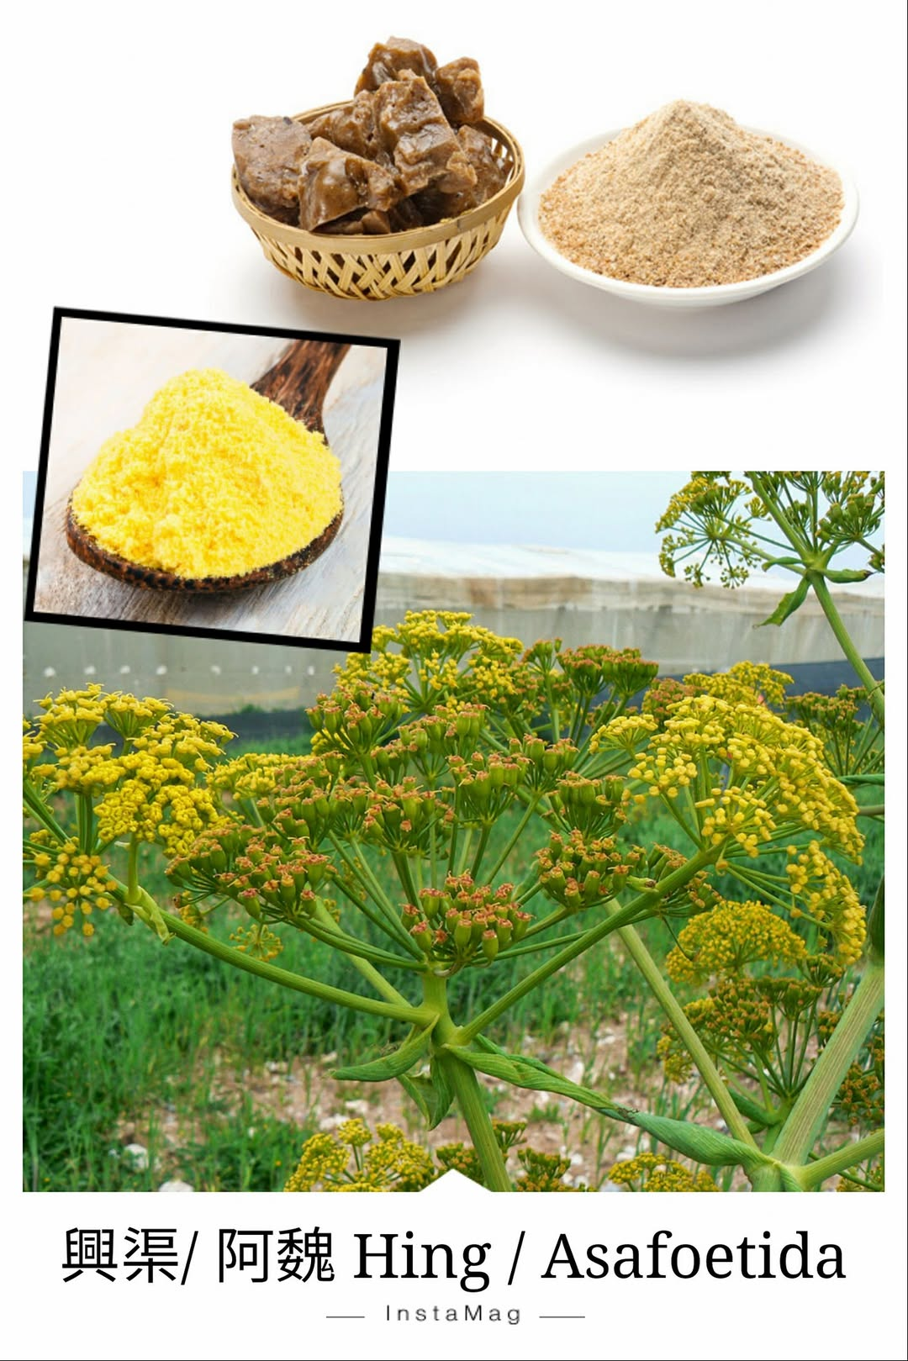
Asafetida (/æsəˈfɛtɪdə/; also spelled asafoetida) is the dried latex (gum oleoresin) exuded from the rhizome or tap root of several species of Ferula, perennial herbs of the carrot family. It is produced in Iran, Afghanistan, India, Central Asia and Northwest China (Xinjiang). Different regions have different botanical sources. Asafoetida has a pungent smell, as reflected in its name, lending it the common name of "stinking gum". The odour dissipates upon cooking; in cooked dishes, it delivers a smooth flavour reminiscent of leeks or other onion relatives. Asafoetida is also known colloquially as "devil's dung" in English (and similar expressions in many other languages).

Asafetida（/æsəˈfɛtɪdə/；也寫作 asafoetida）是一種從 阿魏屬（Ferula） 多種植物的 根莖或主根 釋出的乾燥乳膠（膠狀油樹脂）。
這些植物屬於 繖形科（胡蘿蔔家族） 的多年生草本植物。阿魏主要產於伊朗、阿富汗、印度、中亞與中國西北（新疆）。不同地區使用的植物來源並不相同。Asafetida 具有強烈的刺鼻氣味，從其名稱中即能看出端倪，
因此英文俗稱為 「臭膠」（stinking gum）。這股氣味在烹煮後會消失；加熱入菜時，它會提供一種類似韭蔥或洋蔥的柔和香味。Asafetida 在英文中也俗稱為 「魔鬼的糞便」（devil's dung），
其他語言中也有類似的稱呼。

（日文講稿 ｐ．９）
Sanskrit "hiṅgu" and its equivalents in different languages
Language | Name | Literal meaning/Notes
Bengali孟加拉語 | hiṅ (হিং)
Chinese | xīngqú (興渠) | Also called xíngjù 形具 and āwèi 阿魏
English | Devil's dung
French | merde du Diable | (meaning "Devil shit")
German | Teufelsdreck | (meaning "Devil’s dirt")
Gujarati 印度西部gujarat語 | hīṅg (હિંગ)
Hindi 印地語 | hīṅg (हींग)
Marathi 馬拉地語 | hinga (हिंग)
Nepali 尼泊爾語 | hing (हिङ)
Odia奧里亞語邦 | hengu (ହେଙ୍ଗୁ)
Punjabi 旁遮普語 | hing (ਹਿੰਗ)
Sanskrit | hiṅgú (हिङ्गु) | From Proto-Iranian Hángwr̥ "extract" or "resin"

（日文講稿 ｐ．１０）

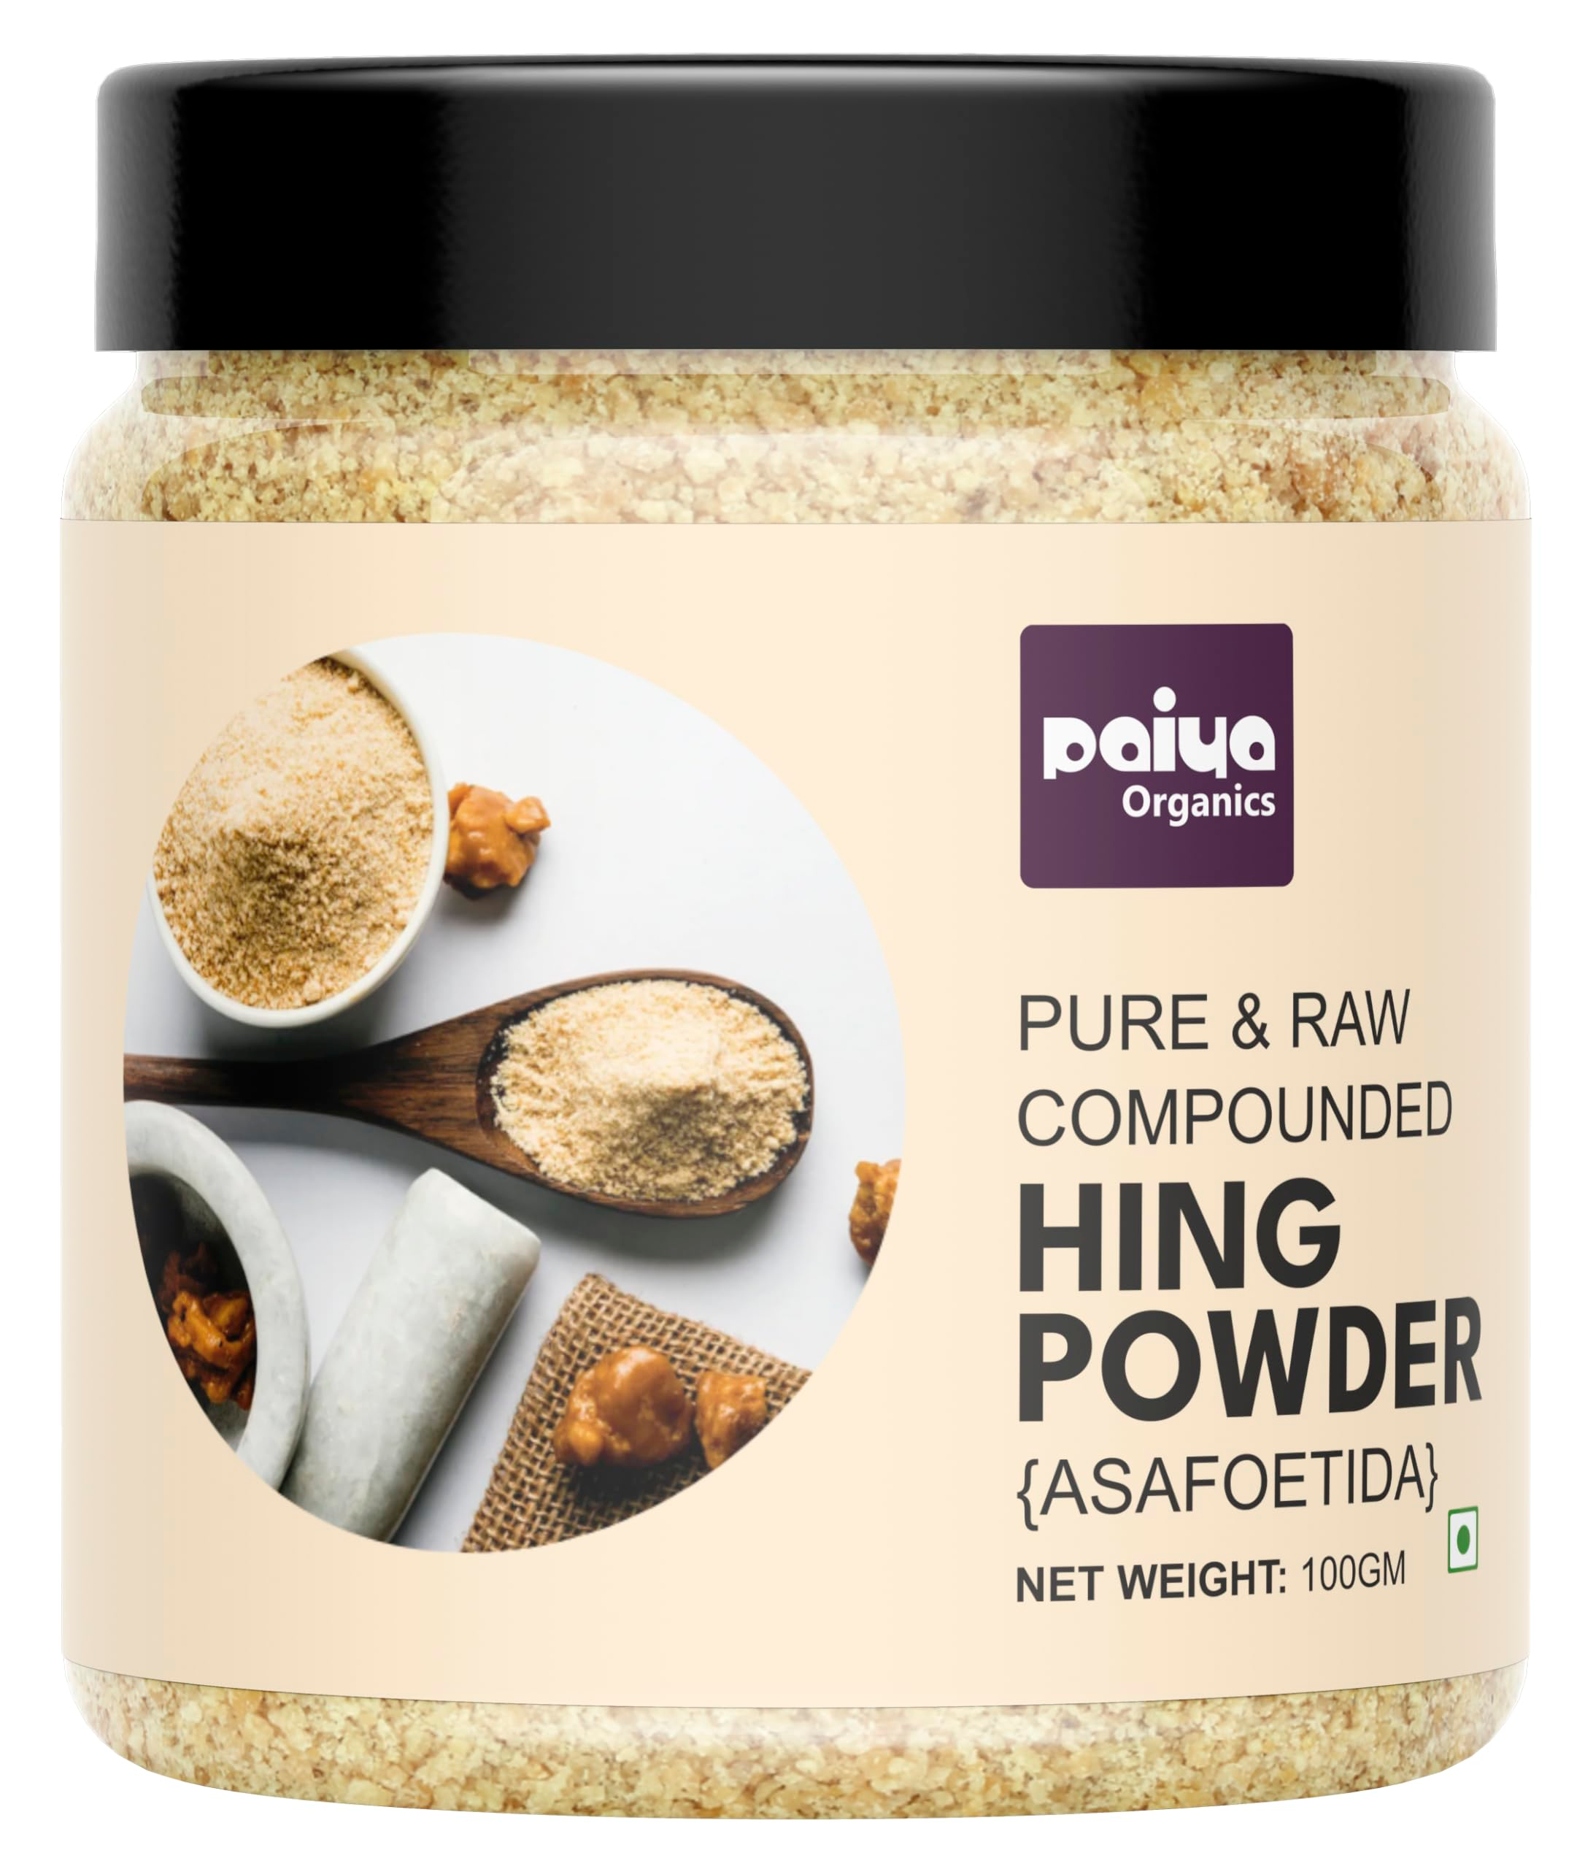
Hing powder (i.e., xīngqú 興渠) is easily available in markets and online stores
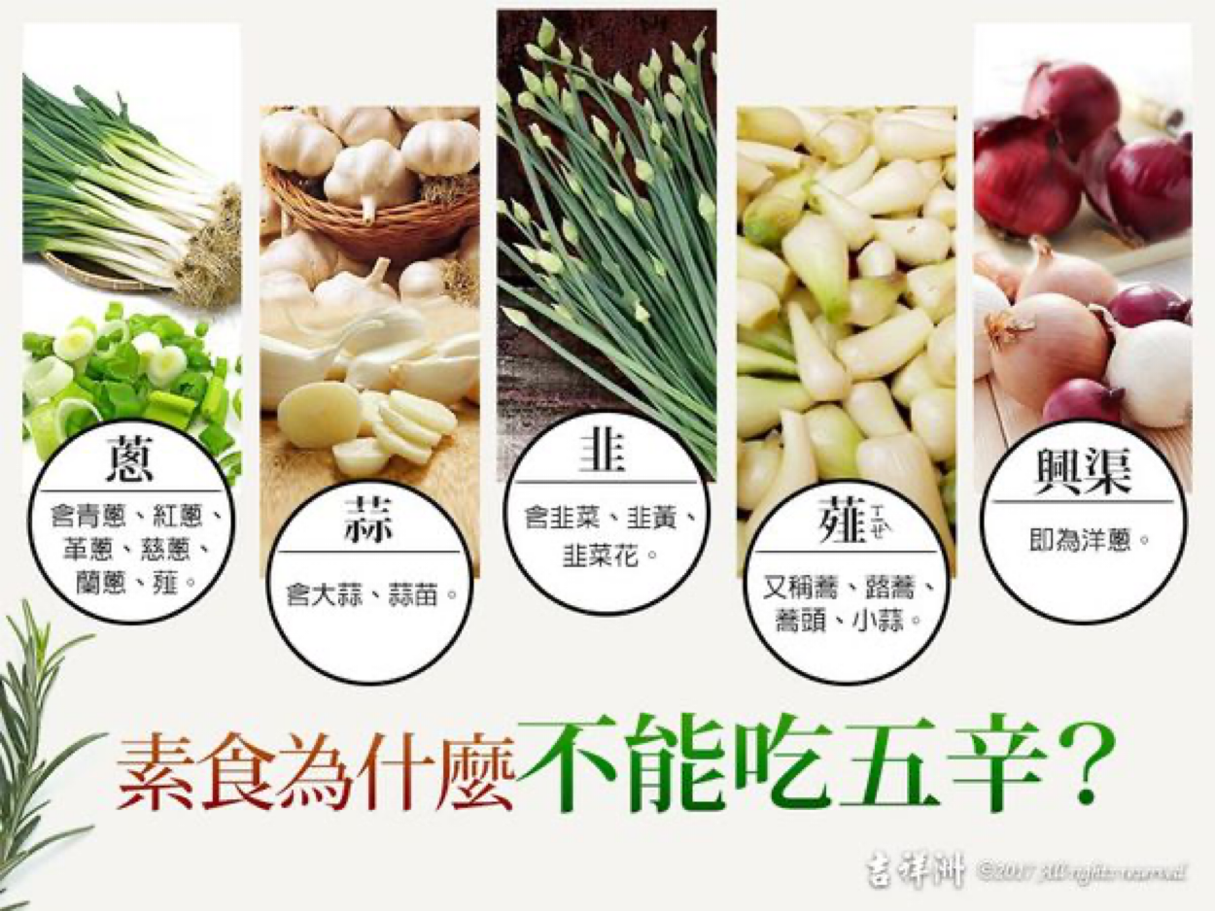
Skt. hingu → 音譯「興渠・形具（＝阿魏）」→ 現代解釋「洋葱 onion」
（日文講稿 ｐ．１１）
C 為什麼要避開「五辛」

１ 依據印度佛教的正統理由：惡臭（bad smell / stench）
1.1 北涼 曇無讖譯『大般涅槃經』（Tr. 421 AD）：
不食肉，不飮酒。 五辛能葷，悉不食之。是故其身無有臭處，常爲諸天一切世人恭敬供養尊重讃歎。 （T12, 432c-433a）
1.2 北魏 曇摩流支（Dharmaruci）譯『入楞伽經』（tr. 510s/520s AD）：
酒､肉､葱､韮､蒜､薤臭味，悉捨不食。（T16, 562b）
1.3 偽經『五辛經』（composed in China during 500s AD）：
自今以後，不聴比丘等食諸不浄五辛臭穢。（敦煌寫本）
⇒ 在菩薩日常教化眾生時，若身體或口中氣味重，無人願聽法，只想逃開。
⇒ 作為菩薩行的大前提，每日務必潔淨身體，保持乾淨！

（日文講稿 ｐ．１２）
２ 後代所構想、帶有偽中國色彩的「理由」（依據偽經）
中國偽經（mid Tang dynasty）『首楞嚴經』（正名：『大佛頂如來密因修證了義諸菩薩萬行首楞嚴經』; 8-9世紀左右成書？; T19, 141c）：

阿難，一切衆生食甘故生，食毒故死。是諸衆生求三摩提，當斷世間五種辛菜。是五種辛，熟食發婬，生啖增恚。如是世界食辛之人，縱能宣説十二部經，[1] 十方天仙嫌其臭穢，咸皆遠離。[2] 諸餓鬼等，因彼食次，舐其唇吻，常與鬼住，福徳日銷，長無利益。[3] 是食辛人修三摩地，菩薩､天仙､十方善神不來守護，[4] 大力魔王得其方便，現作佛身，來爲説法，非毀禁戒，讃婬怒癡。命終自爲魔王眷屬，受魔福盡，墮無間獄。阿難，修菩提者，永斷五辛。
「熟食發婬，生啖增恚」：「把〔五辛〕加熱來吃會引發色慾，〔不加熱〕生食則增長瞋恚（憤怒）」 → 於是為神明厭惡、招致鬼神親近 → 禁止
（日文講稿 ｐ．１３）

上述偽經《首楞嚴經》中「熟食發婬，生啖增恚」的說法，之後被一再引用，此出自偽經的說法，逐漸在中國成為主流、占優勢的理解。

北宋 道誠『釋氏要覽』卷二（compiled in 1019 AD; T54, 281b）：
『楞伽經』（⇒ 『楞嚴經』）云，「是五種辛，熟食發婬，生食增恚。如是世界食辛之人能宣十二部經，[1] 十方天人嫌其臭穢，咸遂遠離。[2] 諸餓鬼等，因彼食次，舐其唇吻，常與鬼住，福得日消，長無利益。

北宋 元照（1048～1116）『四分律行事鈔資持記』卷三（T40, 378b）：
『梵網』云，「一切食中不得食」。『楞嚴』云，「熟食發婬，生噉增恚，如是世界食辛之人，縱能宣說十二部經，[1] 十方天仙嫌其臭穢，咸皆遠離。[2] 諸餓鬼等，因彼食次，舐其脣吻，常與鬼住，福德日消，長無利益」等。
（日文講稿 ｐ．１４）
【參考１】現代日本的狀況：辭書之誤（紫字）
○『廣辭苑』 ご‐くん【五葷】［本草綱目〈菜部〉］臭みのある五種の蔬菜（有臭味的五種蔬菜）。佛家の大蒜にんにく・茖葱らっきょう・慈葱ねぎ・蘭葱ひる・ 興渠にら（興渠＝韭菜）。…。五辛ごしん。
○『日本國語大辭典』 ご‐しん【五辛】 〘名〙 佛語。五種の、辛味や臭みのある野菜（五辛，佛教語，是五種有辛味或臭味的蔬菜）。忍辱(にんにく)、葱(ねぎ)、韮(にら)、淺葱(あさつき)、辣韮(らっきょう)などの五種をいう。佛教では、色欲や怒りの心などが刺激され助長されるとして、僧尼がこれらを食べることを禁じた（佛教中，因為認為這些食物會刺激並增長色欲與憤怒等心理，所以禁止僧尼食用）。五葷(ごくん)。
○中村元『廣說佛教語大辭典』 ごしん【五辛】臭味の激しい五種の野菜（五辛是臭味激烈的五種蔬菜）。（指：）韮にら・葱ねぎ・蒜にんにく・薤らっきょう・薑はじかみ（生姜・山椒）（薑：「はじかみ」，即生薑與山椒）の五菜（的五種蔬菜）。佛教ではその臭気のため（佛教中以其臭氣之故）、または精力のもととして（又因為是精力的來源）これをきらう（而嫌棄之）。
（日文講稿 ｐ．１５）
【參考２】現代日本現状：NHK View
（https://textview.jp/post/cooking/18273）
曹洞宗八屋山普門寺 副住職吉村昇洋（よしむら・しょうよう）先生與浄土真宗東本願寺派緑泉寺住職青江覚峰（あおえ・かくほう）先生的說法：
其中一類，是被稱為「五葷」的葱科、葱屬等蔬菜；另一類，則是肉類、魚貝類、雞蛋等動物性食材。「五葷」是所謂會壯陽補精氣的蔬菜。在佛教中，由於認為這些（五葷）會刺激並增長色欲與瞋怒之心，因此禁止僧尼食用。此外，これら這些食材的強烈氣味也會妨礙修行。食材強烈的氣味也會妨礙修行。
什麼被視為「五葷」，會因時代與地區而有所不同。例如，在現今的曹洞宗永平寺（＝日本禪宗曹洞宗的大本山）的規定中，大蒜、蔥、韭菜、洋蔥、蒜、薤（辣韭／小洋蔥？）是五葷。在古代，有時候也會把薑はじかみ（山椒〈＝花椒〉或生姜〈＝ginger〉的古語）算入五葷之中，但這些現在在永平寺是可以使用的。另外，在某些國家或地區，也會禁止パクチー（＝香菜）。而無論何時何地，一定會被列入五葷的，就屬大蒜。
（日文講稿 ｐ．１６）
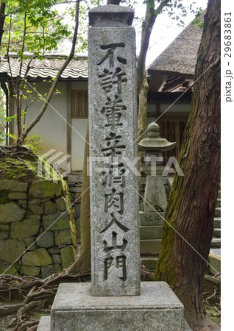
【參考３】
日本佛寺
「不許葷酒入山門」
無標點的這一句如何解讀呢？

正釋
「不許葷酒入山門」
＝「不許｟葷酒入山門｠」

俗釋１「不許，葷酒入山門」
＝「雖不許，而葷酒入山門」
俗釋２「不許葷，而酒入山門！」
＝「不許葷，然而酒入山門」
C 「不飮酒戒」的漢譯中所現之中國化

漢譯「酒」——平川彰『二百五十戒の研究Ⅲ』（1994：539-540）
Pāli 律 戒品：surā-meraya-pāne pācittiyam.
飲用「Surā蘇羅酒」或「Ｍｅｒａｙａ彌羅耶酒」，是波夜提罪。

說出世部梵文戒本：surā-maireya-madya-pānaṃ pācittikam.
蘇羅酒、ｍａｉｒｅｙａ酒（=彌羅耶酒）、摩地耶酒的飮酒，是波夜提罪。

說一切有部梵文戒本：surā-maireya-madya-pānāt pātayantikā.
由於飲用Surā蘇羅酒、ｍａｉｒｅｙａ（=彌羅耶）酒、摩地耶酒，是波夜提罪。

鳩摩羅什譯『十誦律』卷一七（T23, 121b）：
若比丘飮酒，波夜提。 若比丘飲酒的話，是波夜提罪。

⑧ 11月18日（週二） 衣食住，特別是建築的「中國化」犍陀羅僧伽藍（佛寺）塔克提巴伊 Takhtibahi

